# Laboratorul nr. 3 Analize în timp

**Obiective.** În urma efectuării lucrării de laborator se învață:

* descrierea circuitelor în modul grafic utilizând OrCAD Capturedin pachetul de programe Cadence Release 17.2-2016;
* analiza tranzitorie (în timp) – Time Domain (Transient) de determinare a formelor de undă ale tensiunilor și curenților pentru un interval de timp specificat:
* definirea profilului de simulare şi rularea programului de simulare SPICE;
* vizualizarea formelor de undă, editarea şi inserarea lor în documentul Word;
* identificarea declarației de control şi denumirea parametrilor analizei Time Domain (Transient).
* analiza în timp – Four de determinare a componentelor spectrale ale semnalelor periodice și a coeficientului total de distorsiuni THD (Total Harmonic Distorsion)

**Tema a 5-a (T5)**

Să se descrie în modul grafic, utilizând *OrCAD Capture*, circuitul din fig. L3-1 şi să se determine formele de undă de la ieşirile redenumite n1, n2, n3 şi n4 utilizând o analiză tranzitorie.



**Fig. L3-1.** *Circuitele din* **T5**

**Modul de lucru T5**

* Se desenează circuitul utilizând pentru generatorul de semnal sinusoidal V1 numele **VSIN**, pentru transformatorul de rețea TX1 – **XFRM_LINEAR** iar pentru condensatoarele electrolitice C1 şi C2 – **C_elect**. Parametrul **CMAX** reprezintă tensiunea maximă de lucru (25V, în acest caz);
* Parametrii transformatorului se definesc astfel:
  + Dublu clic pe simbolul transformatorului;
  + În fereastra care se deschide la Filter by se alege Orcad Pspice;
  + Se editează valorile inductanțelor **L1** şi **L2**, în coloanele **L1_VALUE**, respectiv **L2_VALUE**, punând valorile indicate pe fig. L3-1;
  + Se selectează cele 2 coloane (cursorul devine săgetuță neagră îndreptată în jos sau spre dreapta), clic pe submeniul Display şi în fereastra care se deschide se alege opțiunea Name and Value.
* se defineşte profilul de simulare corespunzător analizei în timp - Time Domain (Transient), considerând parametrii din fig. L3-2:

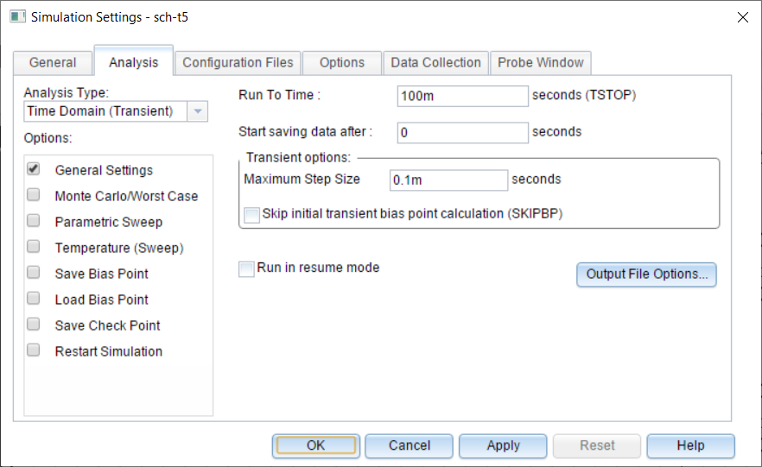

**Fig. L3-2.** *Setările pentru analiza în timp Time Domain (Transient)*

* se rulează programul de simulare SPICE;
* se reprezintă grafic, pe rând, formele de undă din perechile de noduri:

**(n1, n2), (n2, n3) și (n3, n4)**;

Observație: se recomandă ca parametrul **Maximum Step Size** (pasul de timp maxim) să fie ales **a 100 parte** din perioada semnalului

$$\text{Maximum step size }= \frac{\text{Perioada semnalului }(T)}{\text{100}}$$

**Tema a 6-a (T6)**

Să se determine răspunsul în timp al circuitului din fig. L3-3 (V(in)*20, V(out)) şi distorsiunile armonice totale (THD – Total Harmonic Distortion) pentru 2 valori ale amplitudinii semnalului de la generatorul V1 (VAMPL): a) 1mV, b) 20mV.

Observație: **V(in)*20** reprezintă doar un artificiu pentru ca forma de undă corespunzătoare lui V(in) să se poată vedea mai bine.



**Fig. L3-3.** *Circuitul din* **T6**

**Modul de lucru T6**

* se desenează circuitul din fig. L3-3;
* se redenumesc nodurile circuitului pentru a se urmări mai uşor descrierea tip text a circuitului;
* se defineşte profilul de simulare corespunzător analizelor în timp - Time Domain (Transient) și Four, considerând parametrii din fig. L3-4;
* se rulează programul de simulare SPICE.

|  |  |
| --- | --- |
|  |  |
| Time Domain (Transient) | Four |
| **Fig. L3-3.** *Parametrii analizelor în timp* | |

**Cerințe:**

1. se aduc în documentul Word cele 2 scheme;
2. se aduc în documentul Word formele de undă indicate prin redenumirea nodurilor (T5) sau cu ajutorul marker-ilor (T6);
3. Se aduce în documentul Word descrierea tip text a circuitului din T6 care se găseşte în fişierul de ieşire. În fereastra de postprocesare grafică SCHEMATIC1 se dă clic pe butonul  - View Simulation Output File şi se copiază de la **CIRCUIT DESCRIPTION** până la instrucțiunea **.END**.
4. Se identifică formatul declarației de control pentru analiza tranzitorie (în timp) care se găseşte în fişierul de ieşire la Analysis directives şi parametrii analizei în timp, se denumesc aceşti parametri şi se trec în documentul Word.
5. Se identifică formatul declarației de control pentru analiza Fourier care se găseşte în fişierul de ieşire la Analysis directives şi parametrii analizei Fourier, se denumesc aceşti parametri şi se trec în documentul Word.

|  |
| --- |
| **IMPORTANT**  **BUNA PRACTICĂ INGINEREASCĂ cere ca DESENUL să fie foarte CLAR,**  **să nu existe suprapuneri între înscrisuri şi elementele de circuit.**  **Toate înscrisurile (nume, valori, parametri) se deplasează până când se văd clar atât componentele cât şi înscrisurile.** |

**Rezolvare T5**

1. **Schema circuitului**
2. **Formele de undă**

* **V(n1), V(n2)**
* **V(n2), V(n3)**
* **V(n3), V(n4)**

Semnificația tensiunilor din noduri este următoarea:

* **V(n1)** – forma de undă a tensiunii alternative din secundarul transformatorului;
* **V(n2)** – forma de undă a tensiunii redresate (monoalternanță);
* **V(n3)** – forma de undă a tensiunii redresate şi filtrate;
* **V(n4)** – forma de undă a tensiunii stabilizate (stabilizator parametric cu diodă zener).

**Rezolvare T6**

1. **Schema circuitului**
2. **Forma de undă pentru V(out) şi parametrul THD pentru VAMPL=1mV**

*(aici se pune forma de undă)*

*(aici se copiază din fișierul de ieșire linia cu TOTAL HARMONIC DISTORTION)*

THD=...%

1. **Forma de undă pentru V(out) şi parametrul THD pentru VAMPL=20mV**

*(aici se pune forma de undă)*

*(aici se copiază din fișierul de ieșire linia cu TOTAL HARMONIC DISTORTION)*

THD=...%

1. **Formele de undă pentru V(out) şi V(in)*20 pentru VAMPL=1mV**
2. **Descrierea tip text a circuitului**
3. **Sintaxa şi parametrii analizei în timp**

**Tabelul L3-1**

|  |  |  |  |  |  |
| --- | --- | --- | --- | --- | --- |
| Sintaxa analizei în timp | Declarația de control | Parametrul 1  TPAS | Parametrul 2  TSTOP | Parametrul 3  TSTART | Parametrul 4  TMAX |
|  |  |  |  |  |  |

.TRAN – declarația de control pentru analiza în timp;

TPAS = pasul de timp utilizat pentru tipărirea și trasarea grafică a rezultatelor cerute prin declarațiile .PRINT sau .PLOT;

TSTOP = valoarea finală a intervalului de timp pentru care este realizată analiza;

TSTART = timpul definit de utilizator de la care sunt prezentate rezultatele analizei;

TMAX = valoarea maximă a pasului de timp, definită de utilizator pentru o precizie mai bună.

1. **Sintaxa analizei Fourier şi parametrii analizei Fourier**

**Tabelul L3-2**

|  |  |  |  |  |
| --- | --- | --- | --- | --- |
| Sintaxa analizei Fourier | Declarația de control | Parametrul 1  frecvența | Parametrul 2  nr. armonici | Parametrul 3  IESIRE_var |
|  |  |  |  |  |

.FOUR – declarația de control pentru analiza Fourier;

frecvența - frecvența fundamentală care în Capture este denumită **Center Frequency**;

nr. armonici - numărul de armonici pentru care se face analiza;

IESIRE_var - variabila de ieşire, tensiune sau curent, ale cărei componente spectrale urmează a fi calculate.

**Temă de casă**

**TC-1.** Folosind parametrii analizei tranzitorii din T5, să se realizeze analiza SPICE pentru circuitul din fig. TC-1, care reprezintă un redresor bifazat monoalternanță (numit și redresor cu punct median). Să se utilizeze markeri individuali pentru vizualizarea tensiunii de pe rezistența de sarcină R2 și separat din cele 2 înfășurări secundare ale transformatorului. Să se compare formele de undă de pe rezistențele de sarcină ale circuitelor din TC-1 și din T5, borna n2.



**Fig. TC-1.**

**Rezolvare TC1**

1. Schema proprie
2. Formele de undă cerute

**TC-2.** Folosind parametrii analizei tranzitorii din T5, să se realizeze analiza SPICE pentru circuitul din fig. TC-2, care reprezintă un redresor monofazat dublă-alternanță. Să se determine formele de undă evidențiate cu ajutorul marker-ilor (marker diferențial – cel roșu, marker individual – cel verde). Să se compare formele de undă de pe rezistențele de sarcină ale celor două circuite din TC-2 și din TC-1.



**Fig. TC-2.**

**Rezolvare TC2**

1. Schema proprie
2. Formele de undă cerute